Практическая работа № 1

Классификация изображений: CNN и ResNet18
Дисциплина: «Прикладной искусственный интеллект»
Студентка: Бахорина Ольга Александровна
Группа: R4176c · Курс: 1 курс магистратуры

1. Цель работы
Сравнить собственную свёрточную нейронную сеть и ResNet18 при классификации изображений овощей. Все численные результаты получены в завершённых запусках Kaggle; подбор конфигураций проводился только по validation, а test использовался для независимой итоговой оценки.

2. Постановка задачи, данные и источник
Задача — классифицировать изображения овощей по 15 классам. Использован Vegetable Image Dataset v1 (CC BY-SA 4.0). Исходное разбиение сохранено: train — 14 996 изображений, validation — 3 000, test — 3 000. Разбиение поставляется источником и не перестраивается в ходе эксперимента.
Исходное разбиение данных и параметры преобразований зафиксированы и используются одинаково во всех сравниваемых конфигурациях.
Полное обучение выполнено на Kaggle GPU T4×2. Независимая финальная оценка проводилась отдельно после выбора конфигураций по validation.

3. Методика и протокол эксперимента

3.1. Архитектуры
В полном запуске сравнивались две конфигурации собственной CNN, обучаемой с нуля, и две конфигурации ResNet18. Последний классификатор ResNet18 адаптирован к 15 классам. Остаточные блоки используют shortcut-соединения, которые передают вход блока дальше и облегчают распространение градиента в глубокой сети.
Свёрточные слои извлекают локальные признаки с совместным использованием весов. Residual-блоки ResNet18 суммируют преобразованный вход с shortcut, а глобальное усреднение и линейный слой формируют 15 логитов. Режим fine-tuning и параметры запуска фиксировались одинаково для воспроизводимости эксперимента.

3.2. Разделение данных и выбор модели
Train, validation и test используются раздельно. Конфигурация выбирается только по validation, поэтому test остаётся независимой выборкой для итоговой оценки. Все сравнения выполняются на исходном разбиении данных и по одному протоколу.

3.3. Метрики качества
Для оценки качества используются accuracy и macro-F1 для validation и test. Accuracy показывает долю правильных классификаций. Macro-F1 сначала вычисляется отдельно для каждого класса, а затем усредняется с одинаковым весом классов; поэтому метрика позволяет оценивать качество классификации без доминирования отдельных классов.

4. Экспериментальная матрица и итоговые метрики
В таблице приведены показатели сохранённых checkpoint, выбранных по validation. Точность значений оставлена такой же, как в результатах эксперимента.
Модель | Val accuracy | Val macro-F1 | Test accuracy | Test macro-F1
CNN | 0.936333 | 0.936319 | 0.937667 | 0.937451
ResNet18 | 0.999667 | 0.999667 | 0.999000 | 0.998999

Таблица 1 — Итоговые метрики моделей на validation и test
Финальная проверка включала контроль SHA-256 выбранных checkpoint и воспроизведение результатов CNN и ResNet18 на validation и test; все четыре проверки завершились со статусом passed. На test собственная CNN получила accuracy 0.937667 и macro-F1 0.937451, а ResNet18 — accuracy 0.999000 и macro-F1 0.998999.

5. Обучение и анализ результатов
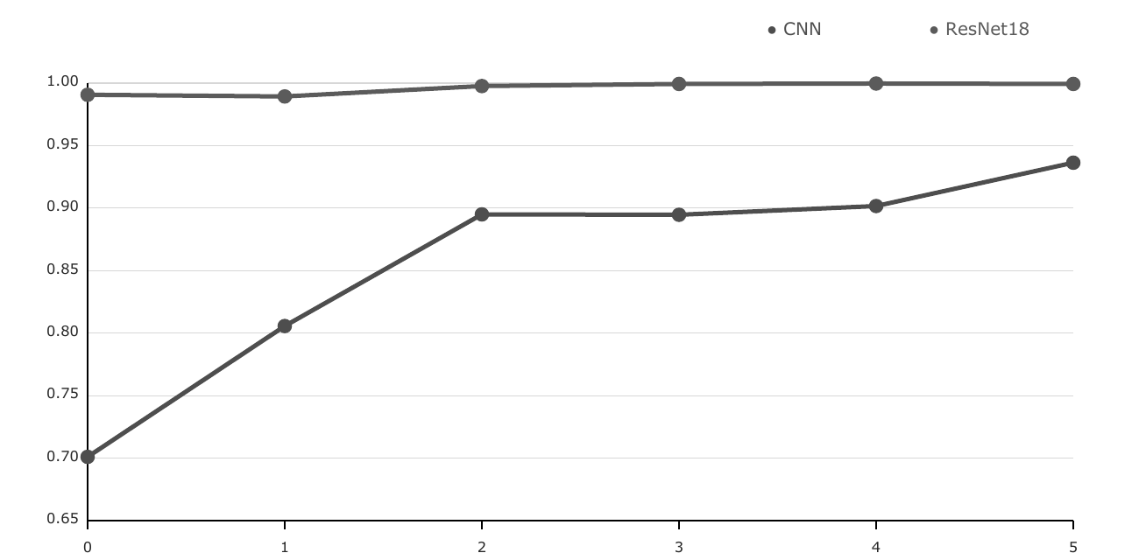
Рисунок 1 — Динамика качества CNN и ResNet18 по эпохам
На графике верхняя кривая соответствует ResNet18, нижняя — CNN. ResNet18 на протяжении показанных эпох сохраняет качество около единицы, тогда как собственная CNN постепенно улучшает результат и к последней отображённой эпохе приближается к 0,94. Итоговые численные показатели приведены в таблице 1.

6. Анализ ошибок и ограничения
У собственной CNN ошибки чаще возникают на визуально близких классах. ResNet18 ошибается значительно реже, однако результат на данном тестовом наборе сам по себе не показывает, как модель поведёт себя на изображениях из другого источника.
Поэтому полученные значения следует относить к конкретному датасету, разбиению и условиям эксперимента. Для оценки обобщающей способности нужна отдельная проверка при другом освещении, фоне, ракурсе и качестве съёмки.

7. Ответы на дополнительные вопросы

7.1. ResNet18: архитектура
ResNet18 — свёрточная нейронная сеть с остаточными блоками. Shortcut-соединения передают вход блока в обход части преобразований и суммируют его с преобразованным представлением. Такая схема облегчает распространение градиента через глубокую сеть и делает обучение устойчивее. В этой работе классификатор адаптирован к 15 классам.

7.2. Принцип работы и параметры
Свёртки извлекают локальные признаки с общими весами; residual-блоки последовательно формируют более сложные представления; после глобального усреднения линейный слой выдаёт 15 логитов. Число параметров, режим fine-tuning и конфигурация запуска фиксируются в артефактах эксперимента.

7.3. CNN и MLP
CNN сохраняет пространственную структуру изображения и использует совместное использование весов. MLP после развёртывания пикселей теряет эту индуктивную предпосылку и обычно требует существенно больше параметров. Поэтому основное сравнение выполнено между CNN с нуля и ResNet18 с transfer learning, а MLP не рассматривается как равноправный итоговый кандидат.

8. Вывод
ResNet18 показала лучшее качество на validation и независимом test. Собственная CNN получила test accuracy 0.937667 и macro-F1 0.937451, а ResNet18 — test accuracy 0.999000 и macro-F1 0.998999. По результатам этого эксперимента ResNet18 точнее собственной CNN на выбранном наборе данных. Проверка на внешних изображениях остаётся отдельной задачей.

9. Источники и программное обеспечение
Для воспроизводимости были сохранены конфигурации запуска, история обучения и итоговые веса моделей. Независимая test-оценка проводилась после завершения выбора конфигураций.
Данные: Vegetable Image Dataset, Kaggle.
Среда выполнения: Kaggle GPU T4×2.
ПО: Python, PyTorch, torchvision, scikit-learn, NumPy, pandas, matplotlib.

